Федеральное государственное бюджетное образовательное учреждение высшего профессионального образования

Московский государственный технический университет имени Н.Э.Баумана

(МГТУ им. Н.Э.Баумана)

**ОТЧЕТ ПО ЛАБОРАТОРНОЙ РАБОТЕ №4**

**ПО ДИСЦИПЛИНЕ «БАЗОВЫЕ КОМПОНЕНТЫ ИНТЕРНЕТ ТЕХНОЛОГИЙ»**

Выполнила: студентка группы ИУ5-32  
Саватюгина Ю.Б.

Руководитель: Гапанюк Ю.Е.

Москва, 2017

*Постановка задачи:*

Разработать программу, реализующую работу с файлами.

1. Программа должна быть разработана в виде приложения Windows Forms на языке C#. По желанию вместо Windows Forms возможно использование WPF (Windows Presentation Foundation).

2. Добавить кнопку, реализующую функцию чтения текстового файла в список слов List<string>.

3. Для выбора имени файла используется класс OpenFileDialog, который открывает диалоговое окно с выбором файла. Ограничить выбор только файлами с расширением «.txt».

4. Для чтения из файла рекомендуется использовать статический метод ReadAllText() класса File (пространство имен System.IO). Содержимое файла считывается методом ReadAllText() в виде одной строки, далее делится на слова с использованием метода Split() класса string. Слова сохраняются в список List<string>.

5. При сохранении слов в список List<string> дубликаты слов не записываются. Для проверки наличия слова в списке используется метод Contains().

6. Вычислить время загрузки и сохранения в список с использованием класса Stopwatch (пространство имен System.Diagnostics). Вычисленное время вывести на форму в поле ввода (TextBox) или надпись (Label).

7. Добавить на форму поле ввода для поиска слова и кнопку поиска. При нажатии на кнопку поиска осуществлять поиск введенного слова в списке.

Слово считается найденным, если оно входит в элемент списка как подстрока (метод Contains() класса string).

8. Добавить на форму список (ListBox). Найденные слова выводить в список с использованием метода «название_списка.Items.Add()». Вызовы метода «название_списка.Items.Add()» должны находится между вызовами методов «название_списка.BeginUpdate()» и «название_списка. EndUpdate()».

9. Вычислить время поиска с использованием класса Stopwatch. Вычисленное время вывести на форму в поле ввода (TextBox) или надпись (Label). *Исходный код:*

using System;

using System.Collections.Generic;

using System.ComponentModel;

using System.Data;

using System.Drawing;

using System.Linq;

using System.Text;

using System.Windows.Forms;

using System.IO;

using System.Diagnostics;

using System.Threading.Tasks;

namespace WindowsFormsFiles

{

public partial class Form1 : Form

{

public Form1()

{

InitializeComponent();

}

/// Список слов

List<string> list = new List<string>();

private void buttonLoadFile_Click(object sender, EventArgs e)

{

OpenFileDialog fd = new OpenFileDialog();

fd.Filter = "текстовые файлы|*.txt";

if (fd.ShowDialog() == DialogResult.OK)

{

Stopwatch t = new Stopwatch();

t.Start();

//Чтение файла в виде строки

string text = File.ReadAllText(fd.FileName);

//Разделительные символы для чтения из файла

char[] separators = new char[] {' ','.',',','!','?','/','\t','\n'};

string[] textArray = text.Split(separators);

foreach (string strTemp in textArray)

{

//Удаление пробелов в начале и конце строки

string str = strTemp.Trim();

//Добавление строки в список, если строка не содержится в списке

if (!list.Contains(str)) list.Add(str);

}

t.Stop();

//время

this.textBoxFileReadTime.Text = t.Elapsed.ToString();

this.textBoxFileReadCount.Text = list.Count.ToString();

}

else

{

MessageBox.Show("Выберите файл");

}

}

private void buttonExact_Click(object sender, EventArgs e)

{

//Слово для поиска

string word = this.textBoxFind.Text.Trim();

//Если слово для поиска не пусто

if (!string.IsNullOrWhiteSpace(word) && list.Count > 0)

{

//Слово для поиска в верхнем регистре

string wordUpper = word.ToUpper();

//Временные результаты поиска

List<string> tempList = new List<string>();

Stopwatch t = new Stopwatch();

t.Start();

foreach (string str in list)

{

if (str.ToUpper().Contains(wordUpper))

{

tempList.Add(str);

}

}

t.Stop();

this.textBoxExactTime.Text = t.Elapsed.ToString();

word =word + '-' + t.Elapsed.ToString() + '\n';

this.listBoxResult.BeginUpdate();

//Вывод результатов поиска

foreach (string str in tempList)

{

this.listBoxResult.Items.Add(str);

}

this.listBoxResult.EndUpdate();

this.listBoxResult.Items.Add(word);

}

else

{

MessageBox.Show("Необходимо выбрать файл и ввести слово для поиска");

}

}

private void buttonApprox_Click(object sender, EventArgs e)

{

//Слово для поиска

string word = this.textBoxFind.Text.Trim();

//Если слово для поиска не пусто

if (!string.IsNullOrWhiteSpace(word) && list.Count > 0)

{

List<ParallelSearchResult> Result = new List<ParallelSearchResult>();

this.listBoxResult.BeginUpdate();

//Очистка списка

this.listBoxResult.Items.Clear();

//Вывод результатов поиска

foreach (var x in Result)

{

string temp = x.word + "(расстояние=" + x.dist.ToString() + " поток=" + x.ThreadNum.ToString() + ")";

this.listBoxResult.Items.Add(temp);

}

//Окончание обновления списка результатов

this.listBoxResult.EndUpdate();

}

else

{

MessageBox.Show("Необходимо выбрать файл и ввести слово для поиска");

}

}

public static List<ParallelSearchResult> ArrayThreadTask(object paramObj)

{

ParallelSearchThreadParam param = (ParallelSearchThreadParam)paramObj;

//Слово для поиска в верхнем регистре

string wordUpper = param.wordPattern.Trim().ToUpper();

//Результаты поиска в одном потоке

List<ParallelSearchResult> Result = new List<ParallelSearchResult>();

//Перебор всех слов во временном списке данного потока

foreach (string str in param.tempList)

{

//Вычисление расстояния Дамерау-Левенштейна

int dist = EditDistance.Distance(str.ToUpper(), wordUpper);

//Если расстояние меньше порогового, то слово добавляется в результат

if (dist <= param.maxDist)

{

ParallelSearchResult temp = new ParallelSearchResult()

{

word = str,

dist = dist,

ThreadNum = param.ThreadNum

};

Result.Add(temp);

}

}

return Result;

}

private void buttonExit_Click(object sender, EventArgs e)

{

this.Close();

}

private void buttonSaveReport_Click(object sender, EventArgs e)

{

//Имя файла отчета

string TempReportFileName = "Report_" + DateTime.Now.ToString("dd_MM_yyyy_hhmmss");

//Диалог сохранения файла отчета

SaveFileDialog fd = new SaveFileDialog();

fd.FileName = TempReportFileName;

fd.DefaultExt = ".html";

fd.Filter = "HTML Reports|*.html";

if (fd.ShowDialog() == DialogResult.OK)

{

string ReportFileName = fd.FileName;

//Формирование отчета

StringBuilder b = new StringBuilder();

b.AppendLine("<html>");

b.AppendLine("<head>");

b.AppendLine("<meta http-equiv='Content-Type' content='text/html; charset=UTF-8'/>");

b.AppendLine("<title>" + "Отчет: " + ReportFileName + "</title>");

b.AppendLine("</head>");

b.AppendLine("<body>");

b.AppendLine("<h1>" + "Отчет: " + ReportFileName + "</h1>");

b.AppendLine("<table border='1'>");

b.AppendLine("<tr>");

b.AppendLine("<td>Время чтения из файла</td>");

b.AppendLine("<td>" + this.textBoxFileReadTime.Text + "</td>");

b.AppendLine("</tr>");

b.AppendLine("<tr>");

b.AppendLine("<td>Количество уникальных слов в файле</td>");

b.AppendLine("<td>" + this.textBoxFileReadCount.Text + "</td>");

b.AppendLine("</tr>");

b.AppendLine("<tr>");

b.AppendLine("<td>Слово для поиска</td>");

b.AppendLine("<td>" + this.textBoxFind.Text + "</td>");

b.AppendLine("</tr>");

b.AppendLine("<tr>");

b.AppendLine("<td>Время четкого поиска</td>");

b.AppendLine("<td>" + this.textBoxExactTime.Text + "</td>");

b.AppendLine("</tr>");

b.AppendLine("<tr valign='top'>");

b.AppendLine("<td>Результаты поиска</td>");

b.AppendLine("<td>");

b.AppendLine("<ul>");

foreach (var x in this.listBoxResult.Items)

{

b.AppendLine("<li>" + x.ToString() + "</li>");

}

b.AppendLine("</ul>");

b.AppendLine("</td>");

b.AppendLine("</tr>");

b.AppendLine("</table>");

b.AppendLine("</body>");

b.AppendLine("</html>");

//Сохранение файла

File.AppendAllText(ReportFileName, b.ToString());

MessageBox.Show("Отчет сформирован. Файл: " + ReportFileName);

}

}

}

}

*Диаграмма классов:*

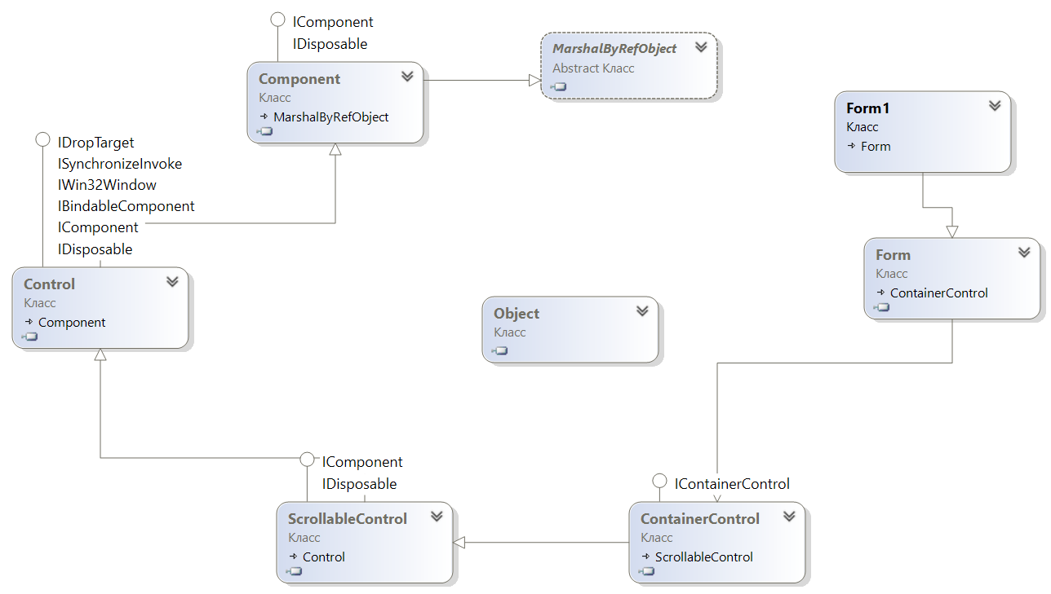

*Скриншот работы программы:*

